В соответствии с планом ПО РДШ «Новое поколение» с 12 по 23 октябрябыл объявлен фотоконкурс «Осень в родном краю» среди 5-11 классов.

На конкурс было предоставлено 30 работ.

По решению жюри в лице РаджабаМагдихановича иАбулаваЗалимхановичабыли определены следующие победители:

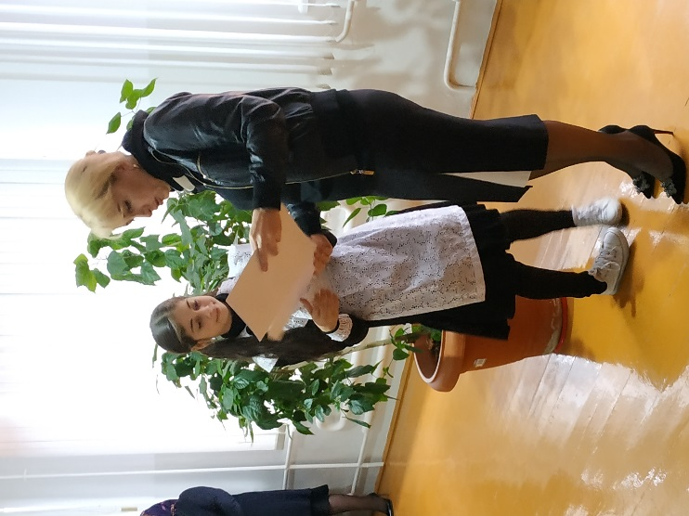1 место: 7 «б» класс – Магомедова Марият

8 «а» класс – Гусейнова Марият

2 место: 7 «а» класс – Хайрулаев Рамазан

5 «а» класс -МузароваМарият

3 место: 6 «в» класс – ГанищеваАминат

10 класс – Абдурахманова Ада

К сожалению, не все присланные материалы соответствовали предъявленным требованиям, такие работы были отклонены.

На утренней линейке победители были награждены грамотами, их работы вывешены на стенде в фойе школы.

**Выводы и предложения:**

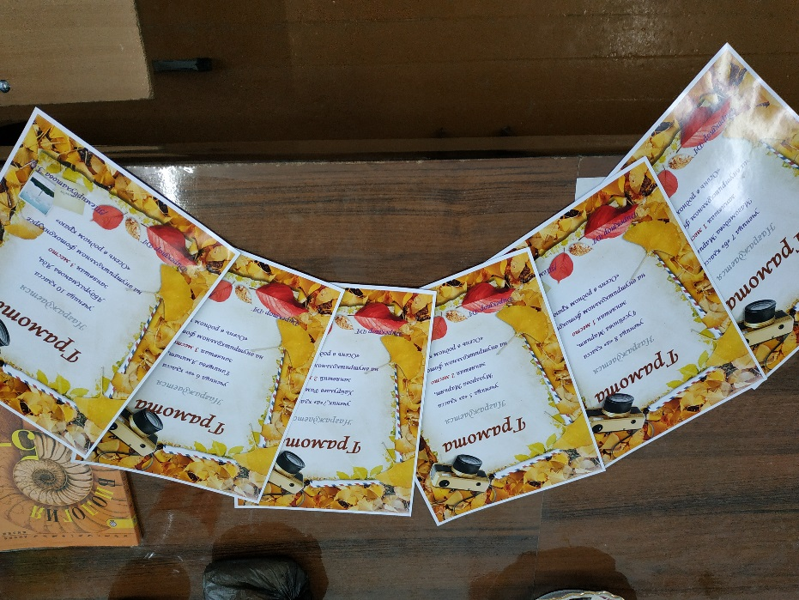 1.Не все представленные на конкурс фотографии сняты лично автором и на территории Казбековского района;

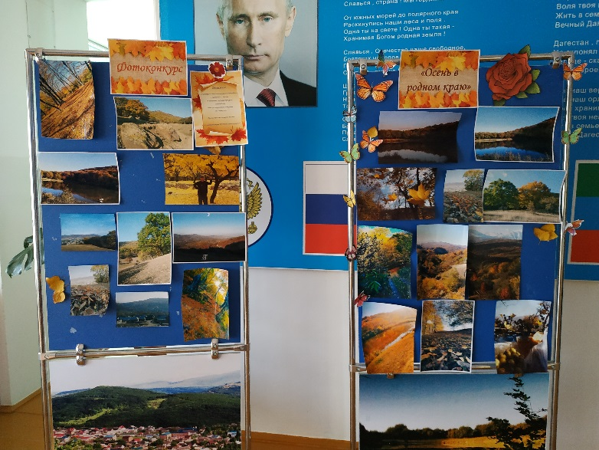2. Некоторые фотографии были заимствованы из внешних источников, в частности, из сети интернет;

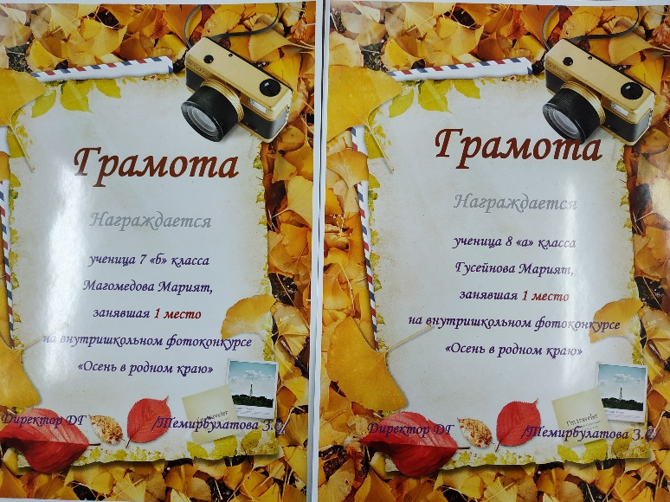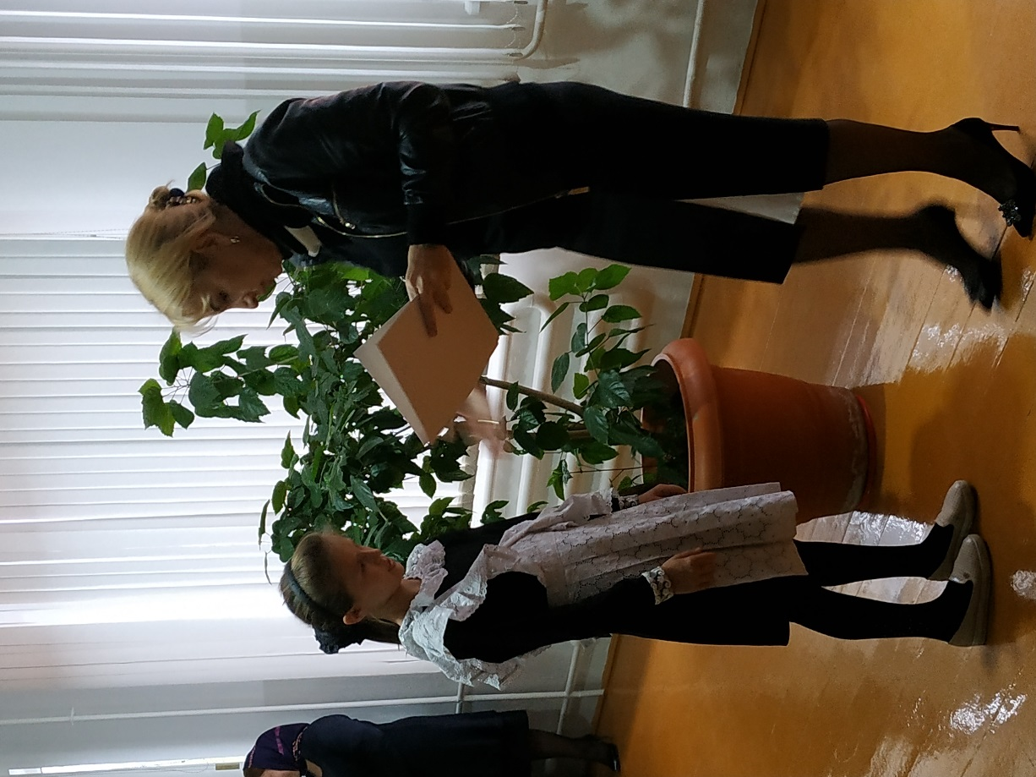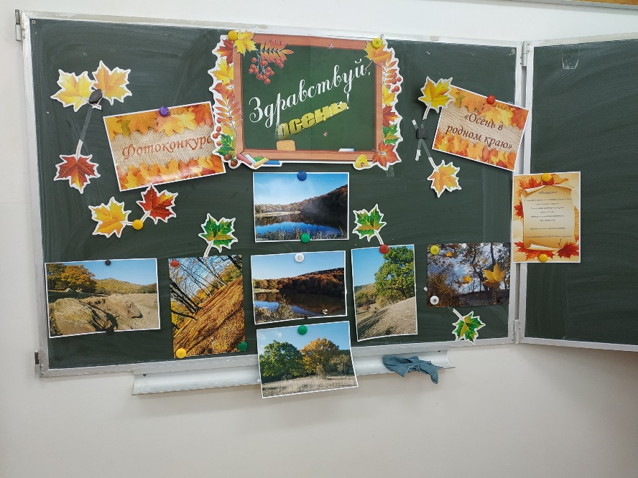 3. Несмотря на критерии конкурса, некоторые работы были напечатаны на низкокачественной бумаге.